BERITA ACARA SERAH TERIMA INVENTARIS
PT. JAKARTA PRIMA CRANES
Wisma JPC, Jl. Mampang Prapatan Raya No.20

No. Dokumen : GA/2023/01/011
No. Inventaris : IT-2023-008
DEPARTEMEN GA-IT

Hari ………………, ……. ………… 2023,
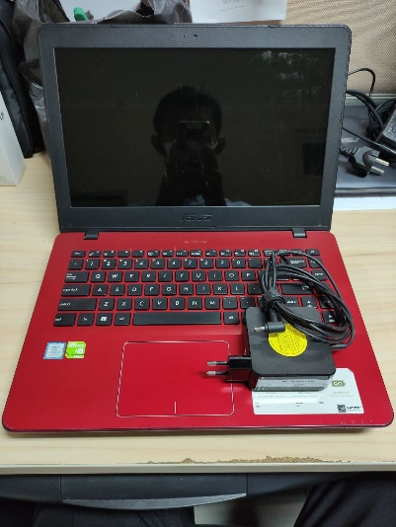
Telah diterima inventaris sebagai berikut :
- Laptop ASUS A442UR-GA043T (1 Unit)
  - CPU : 8th Gen Intel Core i5-8250U 3.40 GHz
  - RAM : 4GB DDR4
  - Storage : 1TB HDD
  - Display : 14” Inch HD (1366 x 768) nVidia GeForce GT930MX 2GB
  - Warna : Merah
  - SN : HCN0CV15C652519
- Charger Laptop (1 Unit)
Kondisi : 70% (Bekas Pakai)
Kepada :
Nama : Eryc Hermanu
Divisi : PE
NIK :
Notes :
Laptop digunakan untuk mailing, di bawa ke site indexim selama 2 minggu. Dikarenakan laptop pak eryc terjadi kehilangan.

Menyerahkan,

( M Nurhasan Mahmudi )
Menerima,

( Eryc Hermanu )
Menyetujui,

( Bramantya Zain )
BERITA ACARA SERAH TERIMA INVENTARIS
PT. JAKARTA PRIMA CRANES
Wisma JPC, Jl. Mampang Prapatan Raya No.20

No. Dokumen : GA/2023/01/011
No. Inventaris : IT-2023-008
DEPARTEMEN GA-IT

Hari ………………, ……. ………… 2023,
Telah diterima inventaris sebagai berikut :
- Laptop ASUS A442UR-GA043T (1 Unit)
  - CPU : 8th Gen Intel Core i5-8250U 3.40 GHz
  - RAM : 4GB DDR4
  - Storage : 1TB HDD
  - Display : 14” Inch HD (1366 x 768) nVidia GeForce GT930MX 2GB
  - Warna : Merah
  - SN : HCN0CV15C652519
- Charger Laptop (1 Unit)
Kondisi : 70% (Bekas Pakai)
Kepada :
Nama : Eryc Hermanu
Divisi : PE
NIK :
Notes :
Laptop digunakan untuk mailing, di bawa ke site indexim selama 2 minggu. Dikarenakan laptop pak eryc terjadi kehilangan.

Menyerahkan,

( M Nurhasan Mahmudi )
Menerima,

( Eryc Hermanu )
Menyetujui,

( Bramantya Zain )

